Tugas Pemjav week 8

Reyner Allvi

55170353

Rangkuman

If-else . if-else

Fungsinya mirip dengan if else biasa, tetapi, yang membuat ini berbeda adalah bila if else hanya melakukan checking 1 fungsi, yaitu fungsi yang kita terapkan di if terpenuhi atau tidak, if else akan melakukan checking tergantung banyaknya fungsi-fungsi yang kita buat.

If(x = 1){a = 0}

Else if(x = 2){a = 1}

Else { x = 3}

Dimana dia akan check, dari if pertama, lalu ke else if, lalu ke else bila kondisi tidak terpenuhi.

Switch

Mirip dengan if, tapi switch lebih spesifik dalam penggunaannya. Dimana seperti kita memilih menu Ketika ingin menggunakan switch. Dengan contoh

Switch(x)  
case 0 :  
a = 1;  
break;

Case 1:  
a = 2;  
break;

Default:  
a = 0;

Dimana kita katakan seperti ini, If akan melakukan checking lalu menjalankan tugasnya bila fungsi terpenuhi, tetapi dalam switch dia lebih spesifik bila kita input 1, maka dia hanya akan ke case 1.

Kasus 1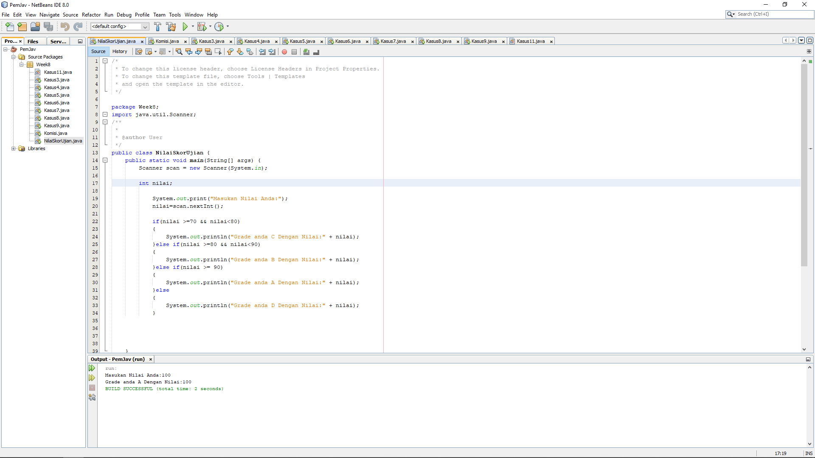

Kasus 2

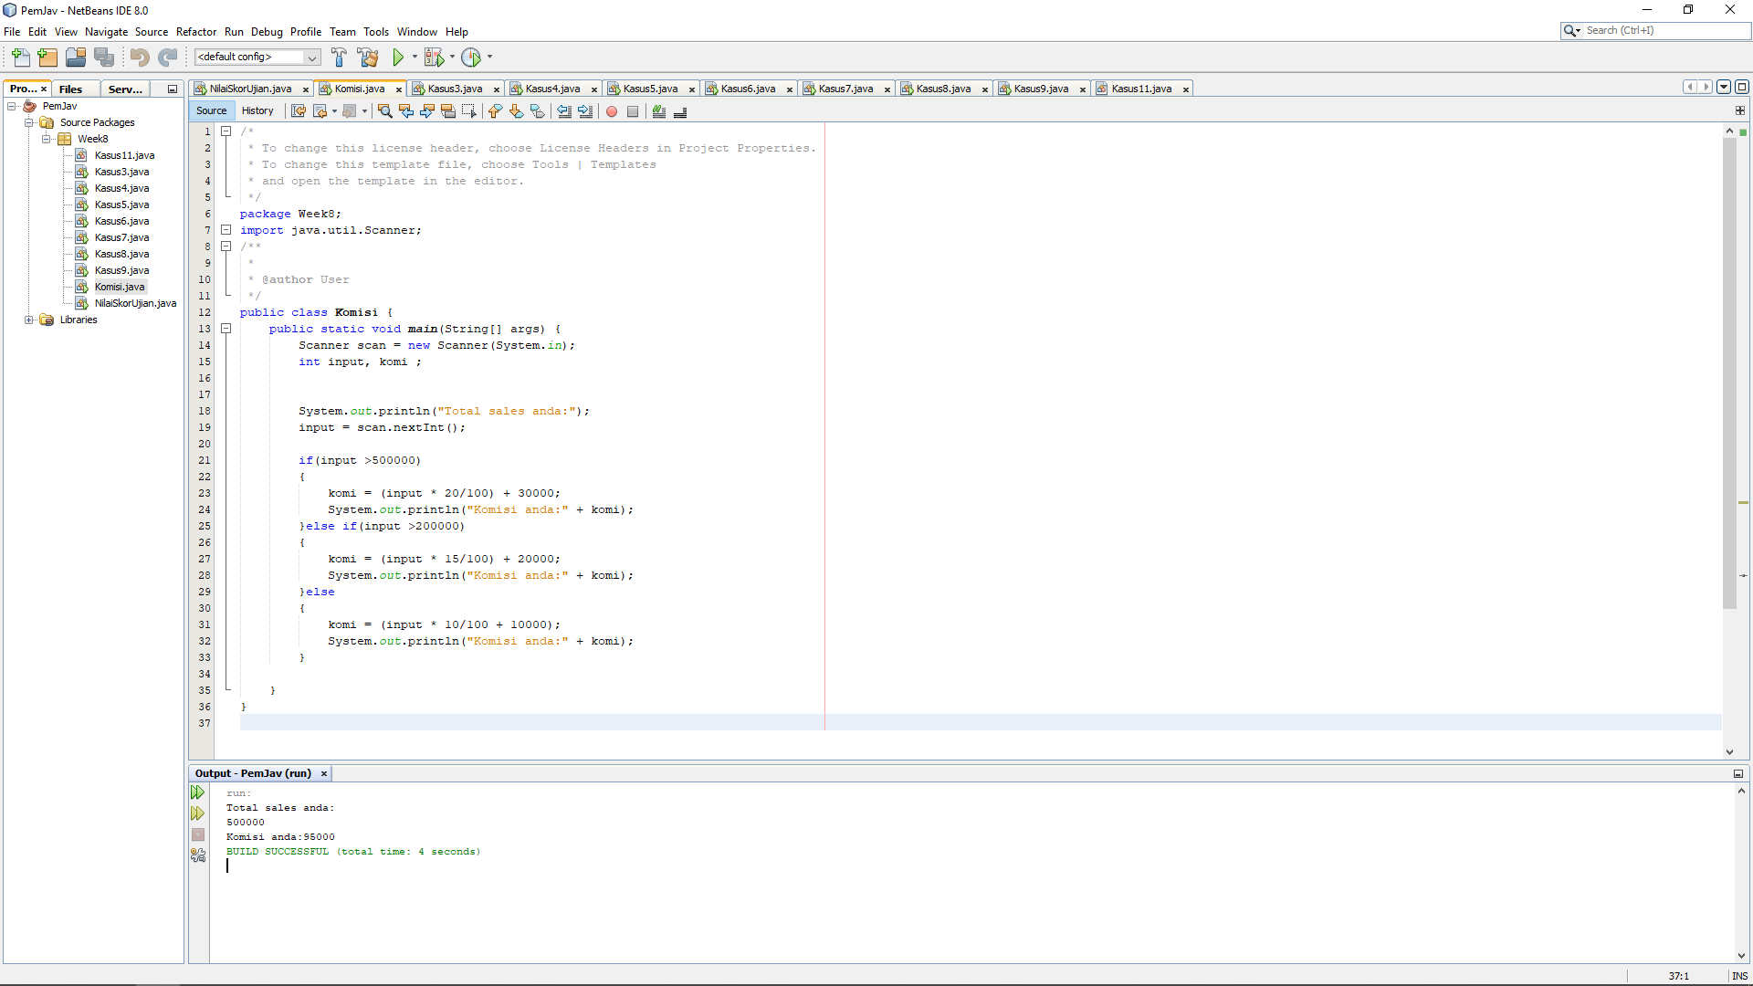

Kasus 3

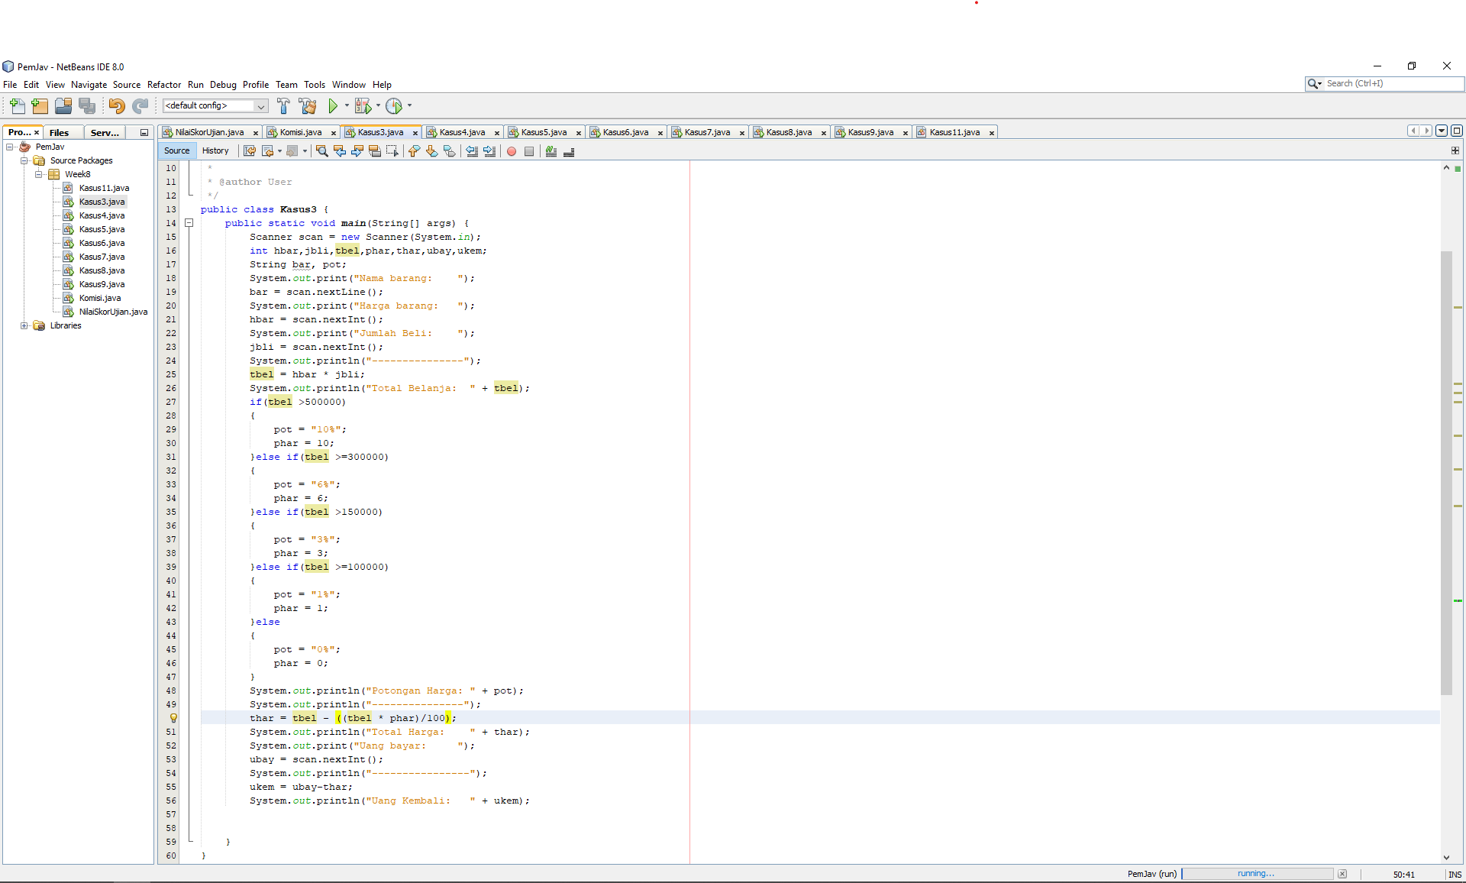

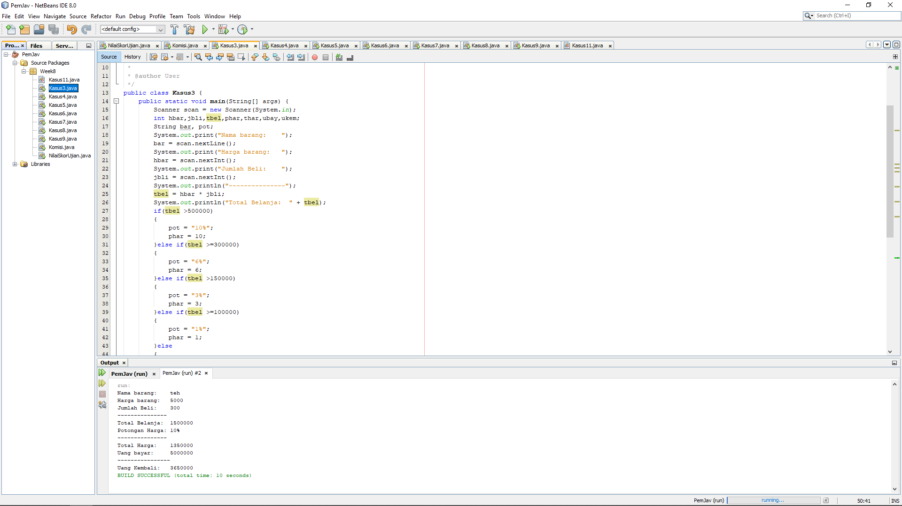

Kasus 4

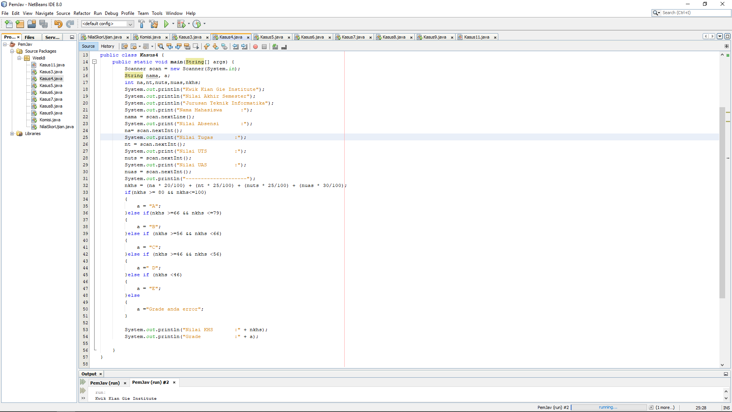

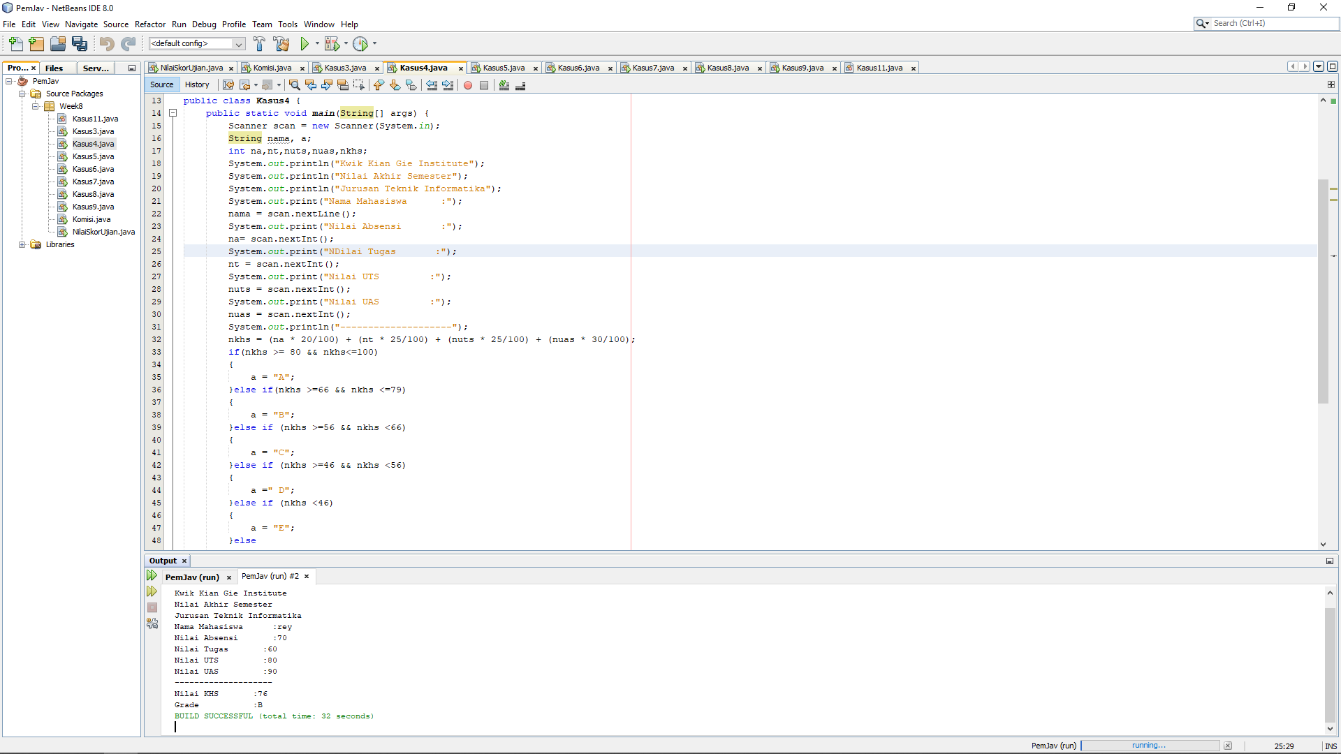

Kasus 5

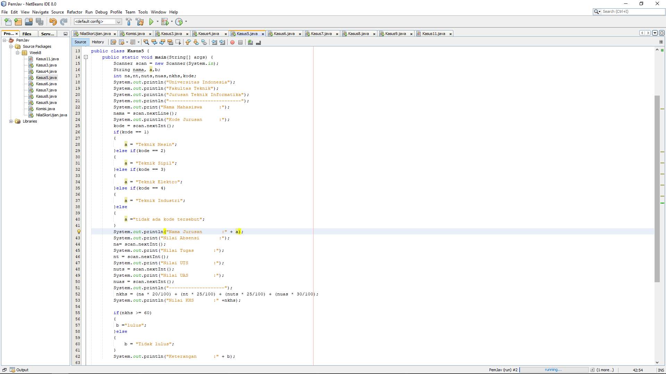

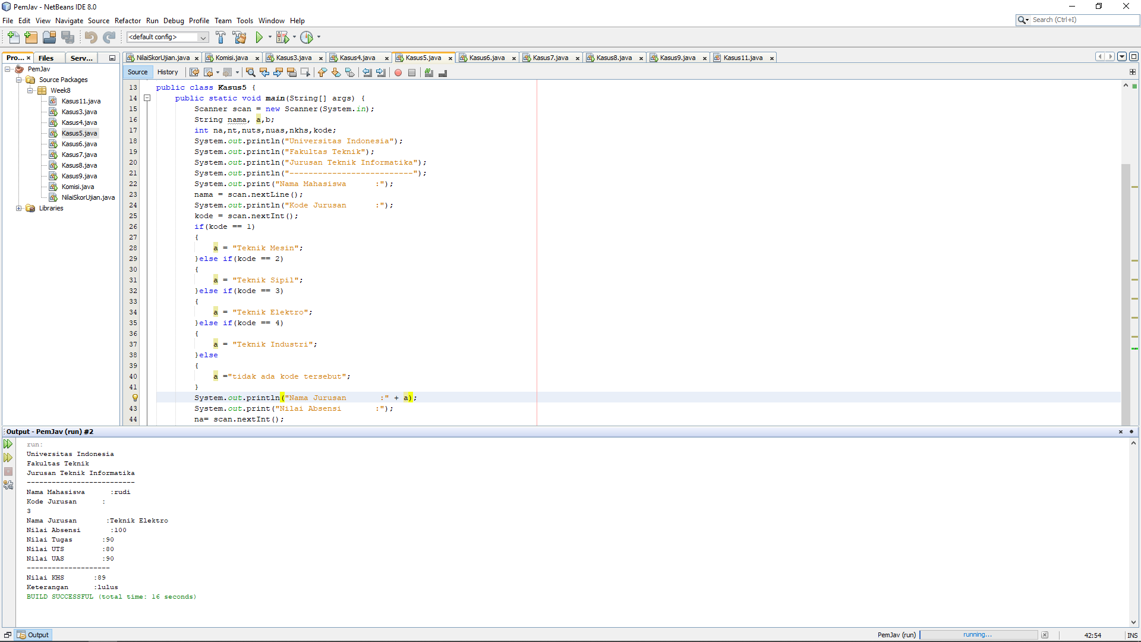

Kasus 6

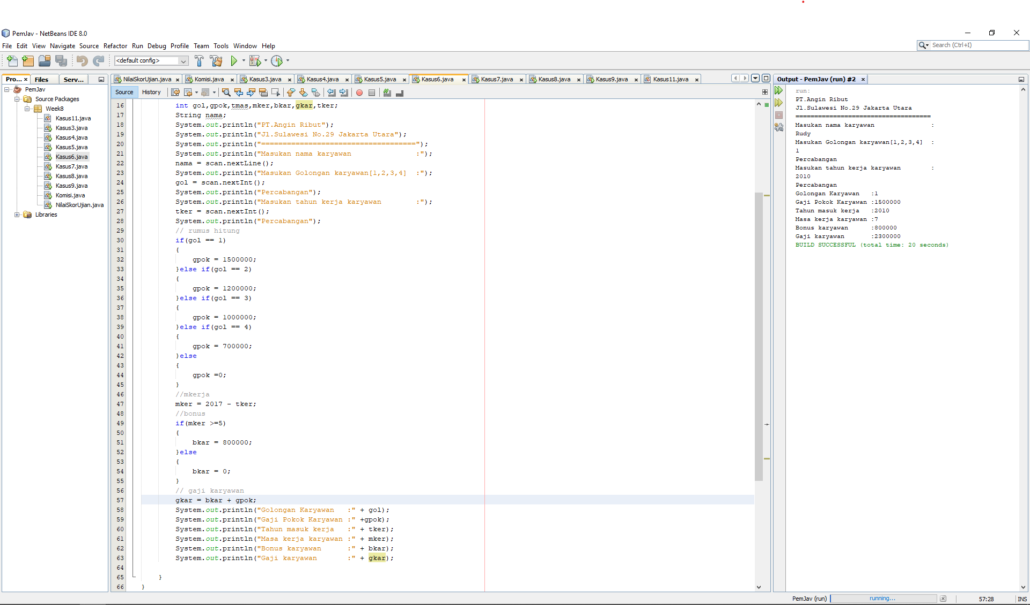

Kasus 7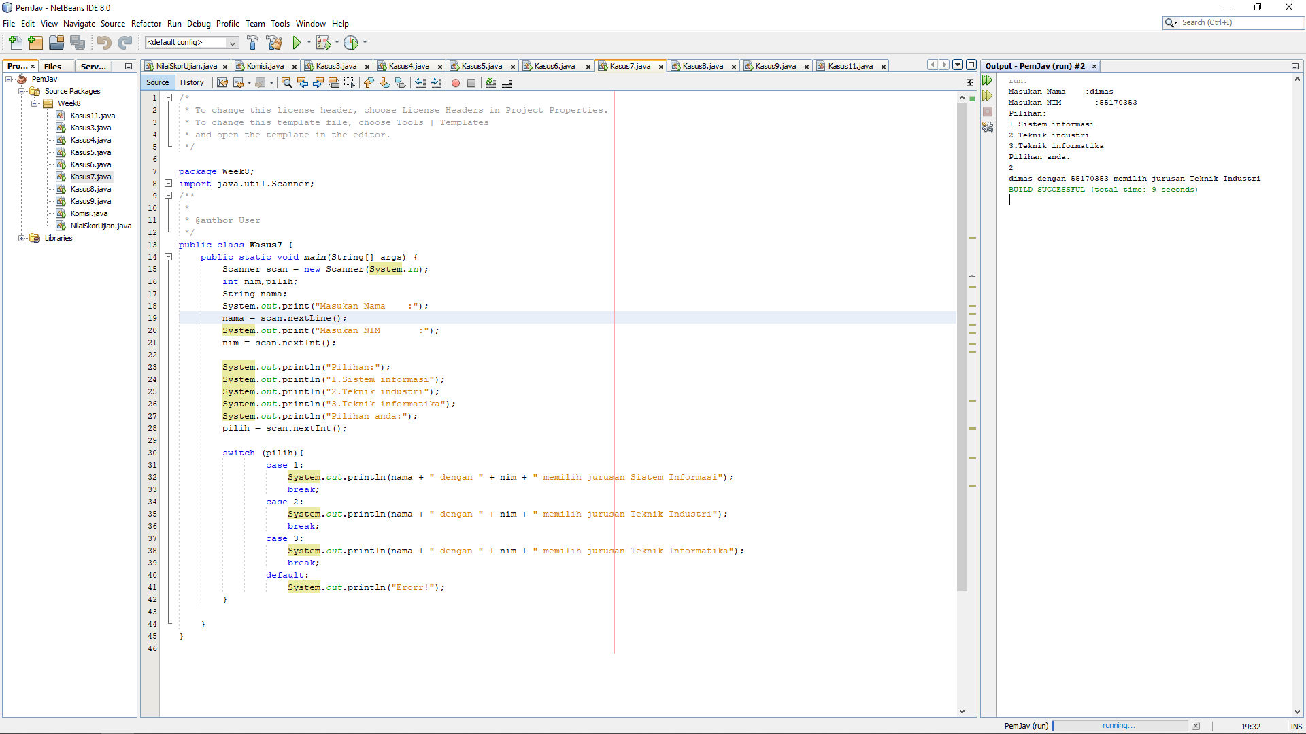

Kasus 8

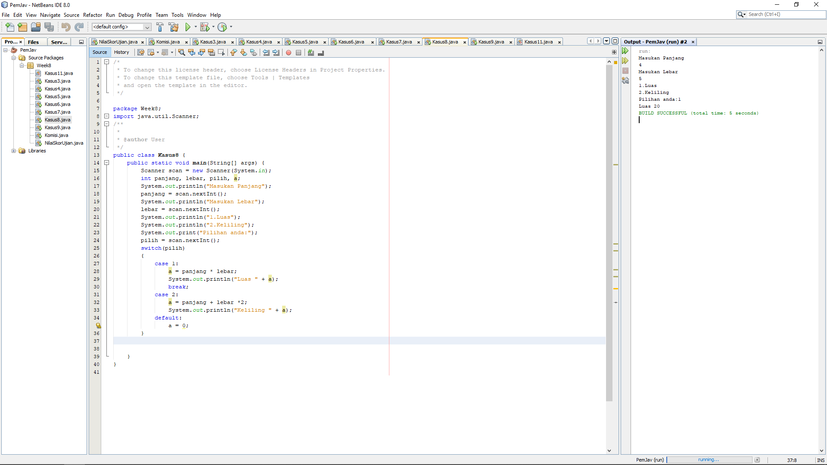

<https://github.com/reyy1231/Pemjav>